**THƯ CẢM ƠN**

Thực hiện Kế hoạch số 12/KH-GD&ĐT ngày 13/3/2023 của PGD&ĐT quận Bắc Từ Liêm Kế hoạch thực hiện ***“Phong trào nhà trường cùng chung tay phát triển-Thầy cô cùng sẻ chia trách nhiệm”*** giai đoạn 2022-2025;

Ban giám hiệu cùng toàn thể CBGVNV trường mầm non ***Cao Dương II- Huyện Thanh Oai***, gia đình cháu Quách Đức Khải xin gửi đến quý nhà hảo tâm, quý cha mẹ học sinh, cộng đồng mạng, trân trọng cảm ơn đơn vị kết nghĩa trường ***Mầm non Xuân Đỉnh A- Quận Bắc từ Liêm*** cùng tất cả mọi người có tấm lòng thiện nguyện lời chúc sức khoẻ và lời cảm ơn chân thành nhất.

Trong thời gian với tâm thư kêu gọi cho cháu Quách Đức Khải học sinh lớp 5 tuổi trường mầm non Cao Dương II bị mắc bệnh ung thư máu. Trường mầm non Cao Dương II nhận được sự ủng hộ của CBGVNV nhà trường, quý phụ huynh, các công ty, cá nhân, tập thể, hội thiện tâm, các thầy cô giáo, cộng đồng mạng với số tiền là **45.400.000 đồng.**

Với tinh thần tương thân tương ái, nghĩa cử cao đẹp, nhân văn của trường ***Mầm non Xuân Đỉnh A- Quận Bắc Từ Liêm*** cùng với phụ huynh học sinh đã ủng hộ, chia sẻ, giúp đỡ cho cháu Quách Đức Khải học sinh lớp A1- trường mầm non Cao Dương II với số tiền: **46.300.000 đồng**. Đây là nguồn động viên rất lớn về tinh thần, vật chất, yêu thương, chia sẻ của đơn vị kết nghĩa đã tiếp sức hồi sinh cho cháu ***Quách Đức Khải*** cũng như trường mầm non Cao Dương II được đón nhận tấm lòng vàng của quý vị.

Hôm nay ngày 6 tháng 2 năm 2024 ( tức ngày 27 /12 / 2023). Đại diện hai nhà trường đã ra viện huyết học Trung ương và trao tặng số tiền của hai nhà trường và cộng đồng, các nhà hảo tâm cho gia đình cháu Quách Đức Khải với tổng số tiền là ***91.700.000 đ (Chín mốt triệu bảy trăm nghìn đồng).***

Một lần nữa, thay mặt cho toàn thể CBGVNV, hội cha mẹ học sinh Trường Mầm Non Cao Dương II xin gửi lời tri ân sâu sắc nhất đến quý nhà hảo tâm, quý cha mẹ học sinh cùng tất cả cộng đồng, những vòng tay nhân ái đã giúp đỡ để cho em Quách Đức Khải có cơ hội để phục hồi sức khỏe và trở lại trường. Chúng tôi rất mong tiếp tục nhận được sự ủng hộ trong những chương trình từ thiện tiếp theo.

**Trường MN Cao Dương II xin chúc tới trường MN Xuân Đỉnh A- quý phụ huynh, các nhà hảo tâm, PHHS trường MN Cao Dương II cùng cộng đồng mạng thật nhiều sức khỏe, cuộc sống an vui và đón năm mới An Khang Thịnh Vượng.**

**Trân Trọng Cảm Ơn.**

**Hiệu trưởng**

**Nguyễn Thu Phương**

**Dưới đây là một số hình ảnh**

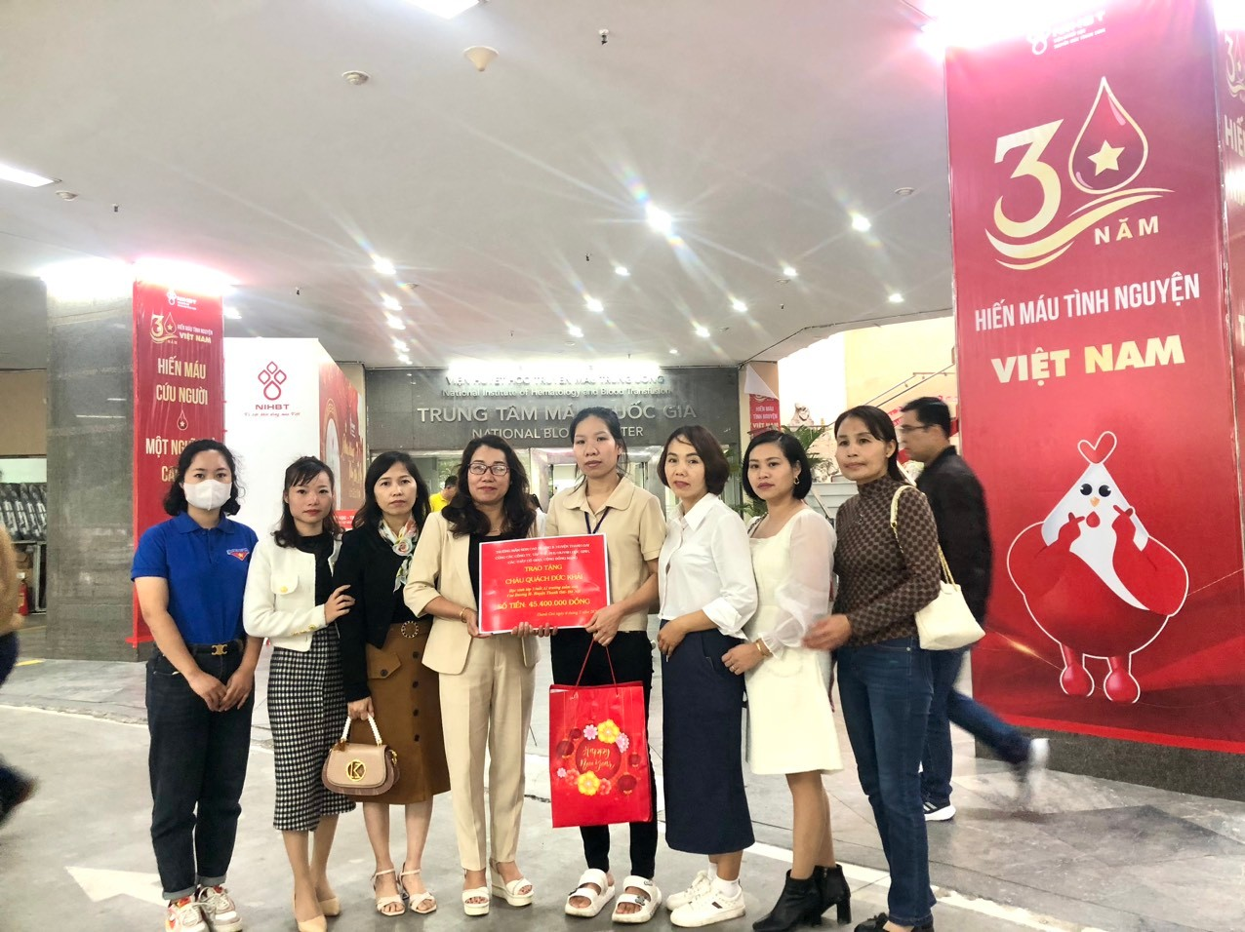

**Trường MN Cao Dương II trao tặng 45.400.000 đồng**

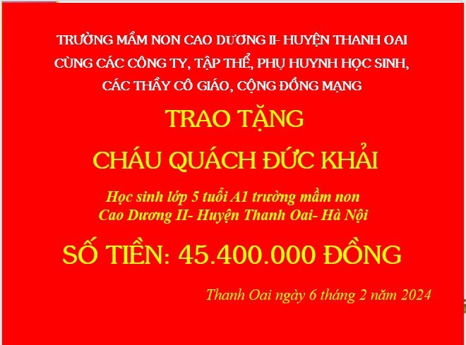

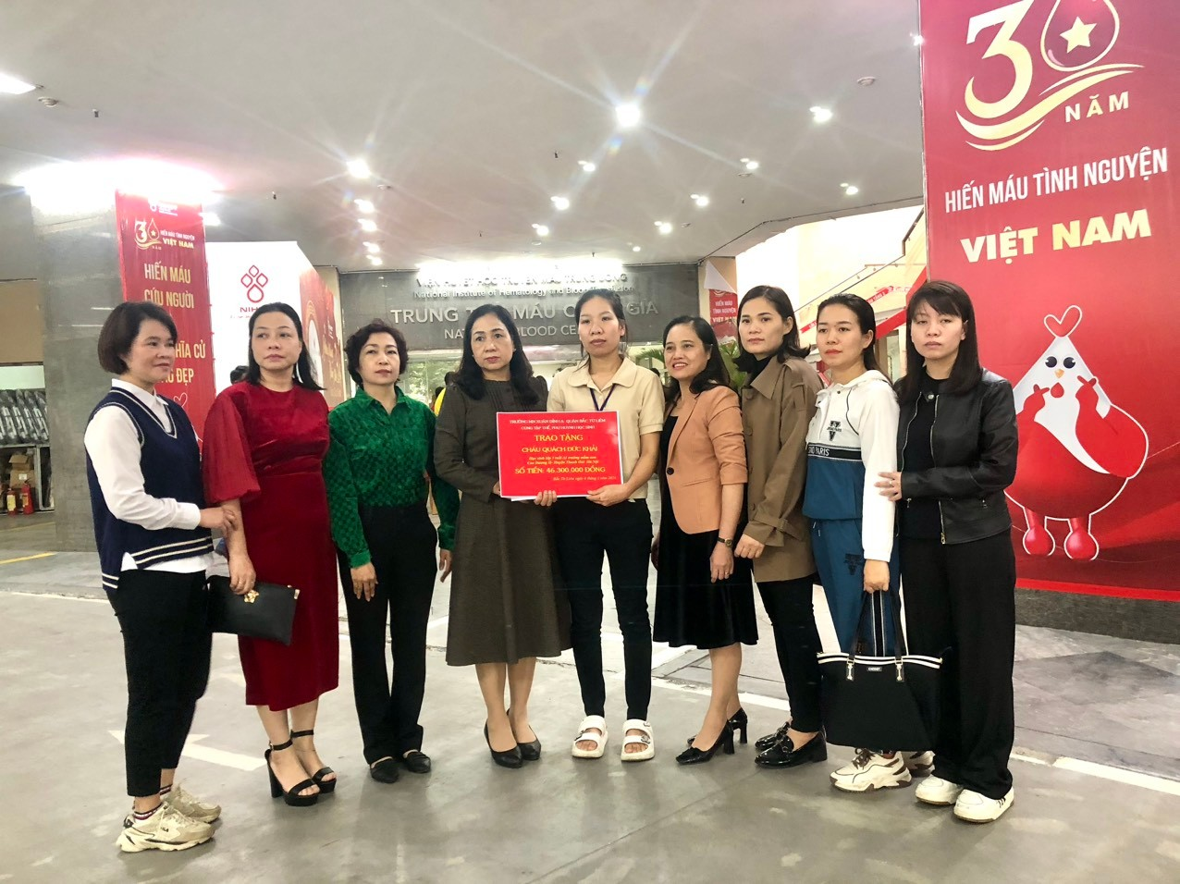

**Trường MN Xuân Đỉnh A trao tặng 46.300.000 đồng**

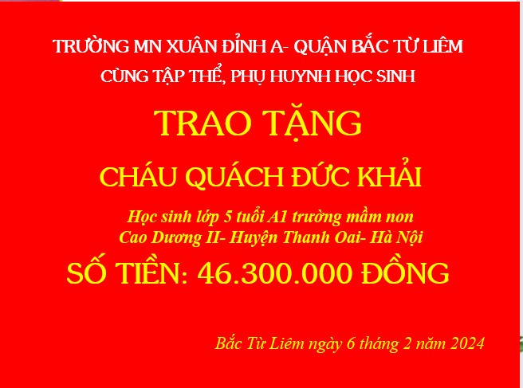

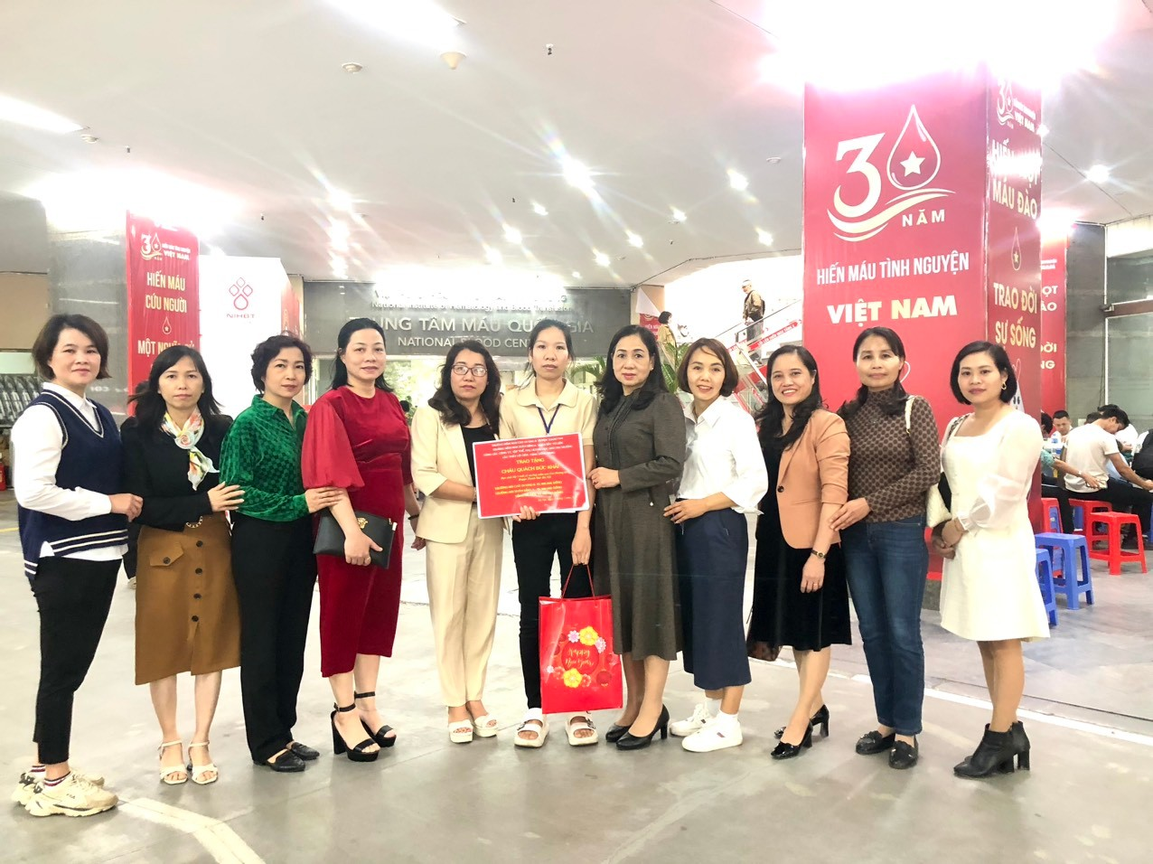

**Hai nhà trường trao tặng tổng số tiền: 91.700.000 đồng**

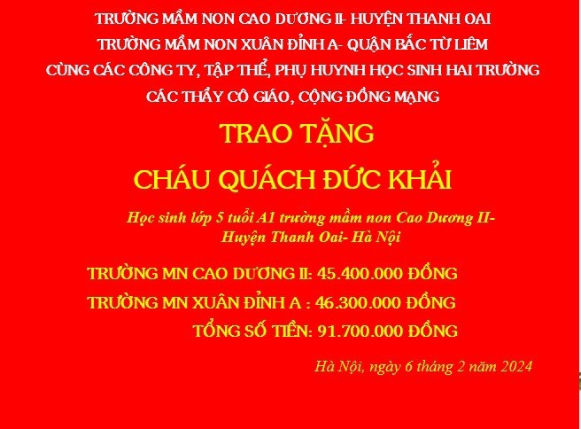

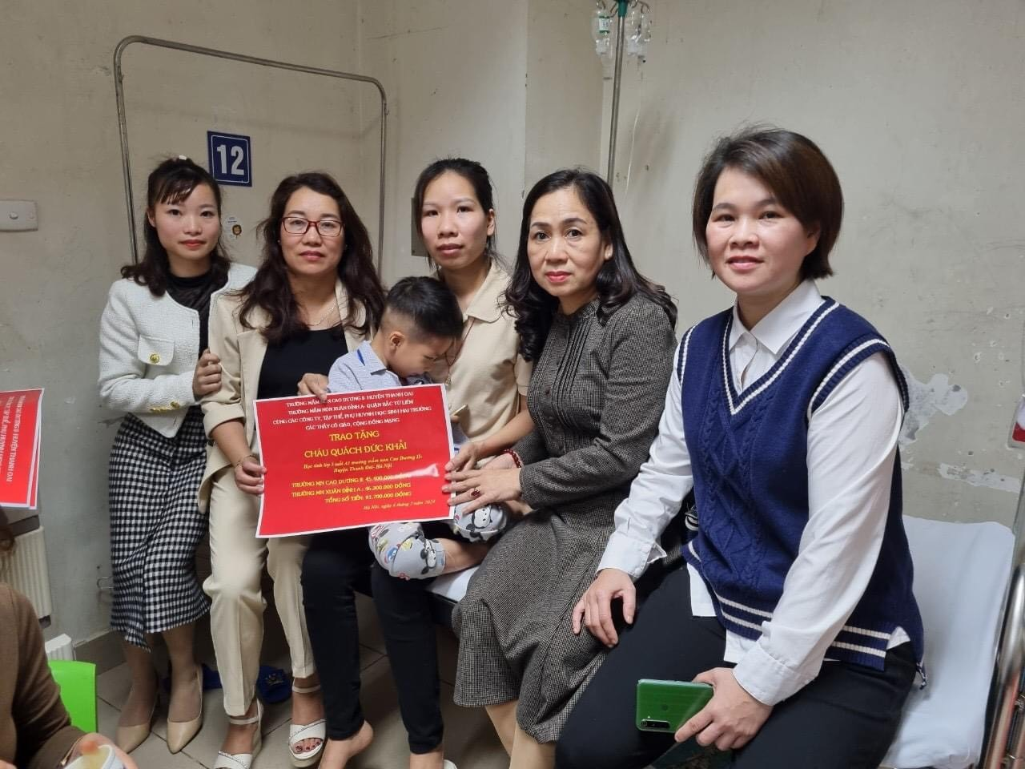

**Đại diện 2 nhà trường thăm cháu.**